职业卫生检测技术服务信息公开表
用人单位  名称 | 枣庄玖木森林家具有限公司
地理位置 | 山东省枣庄市峄城黄山湖村南206国道西侧
联系人 | 刘伟超
调查专业  技术人员名单 | 贾健、张心 | 调查时间 | 2023.08.07 | 陪同人 | 李鹏
采样专业  技术人员名单 | 贾健、张心 | 采样时间 | 2023.08.08 | 陪同人 | 李鹏
检测专业  技术人员名单 | 李笑笑、常鑫钰、包红艳 |  | 检测时间 | 2023.08.13
影像资料  （调查影像资料及采样影像资料） | 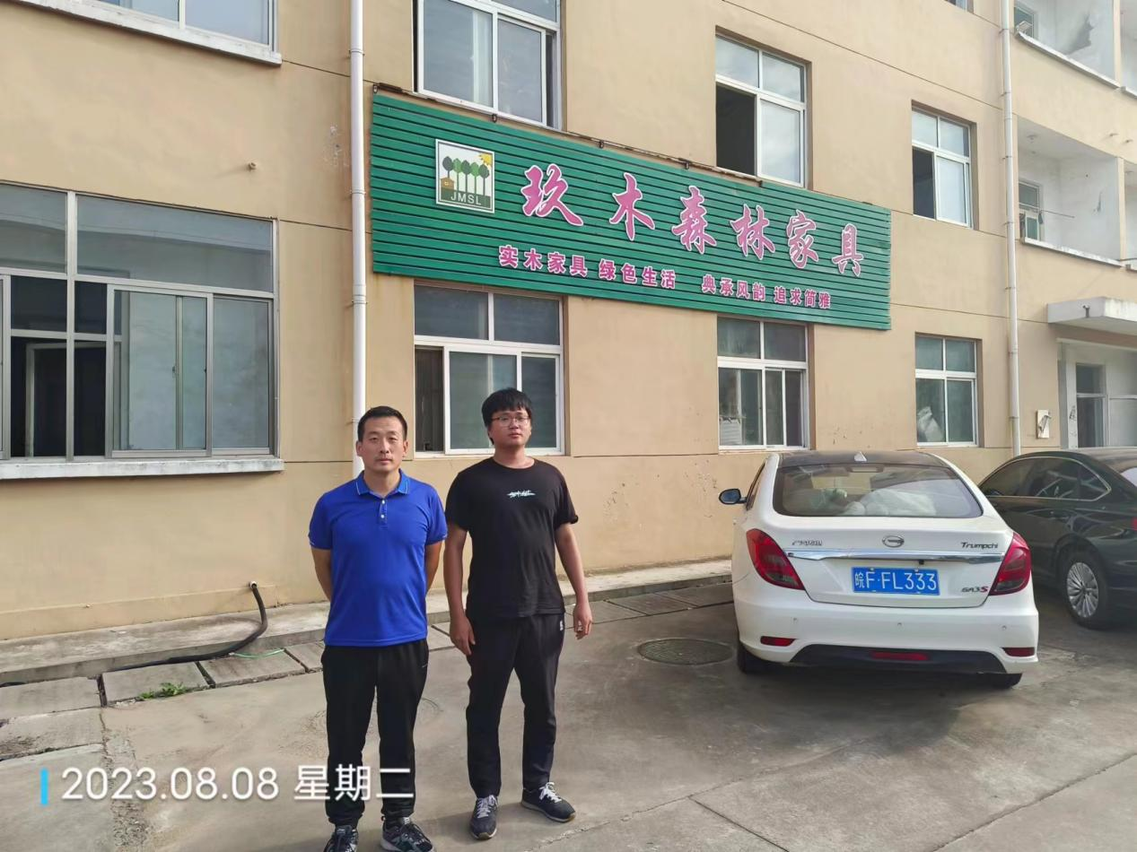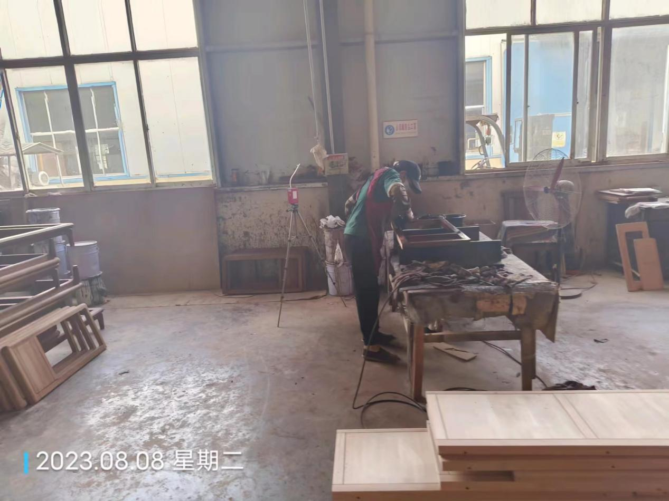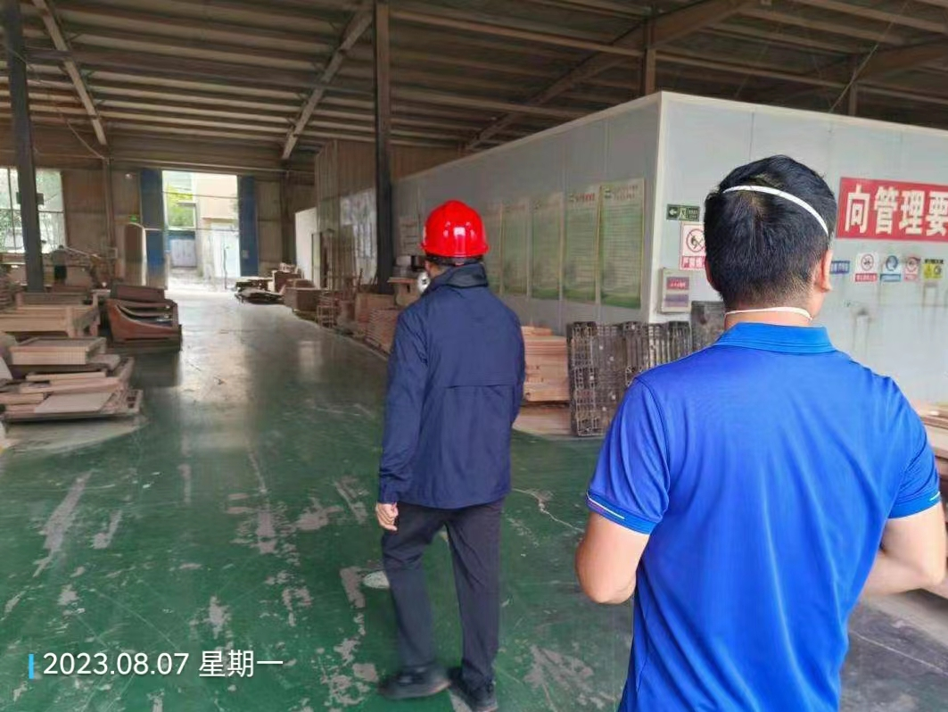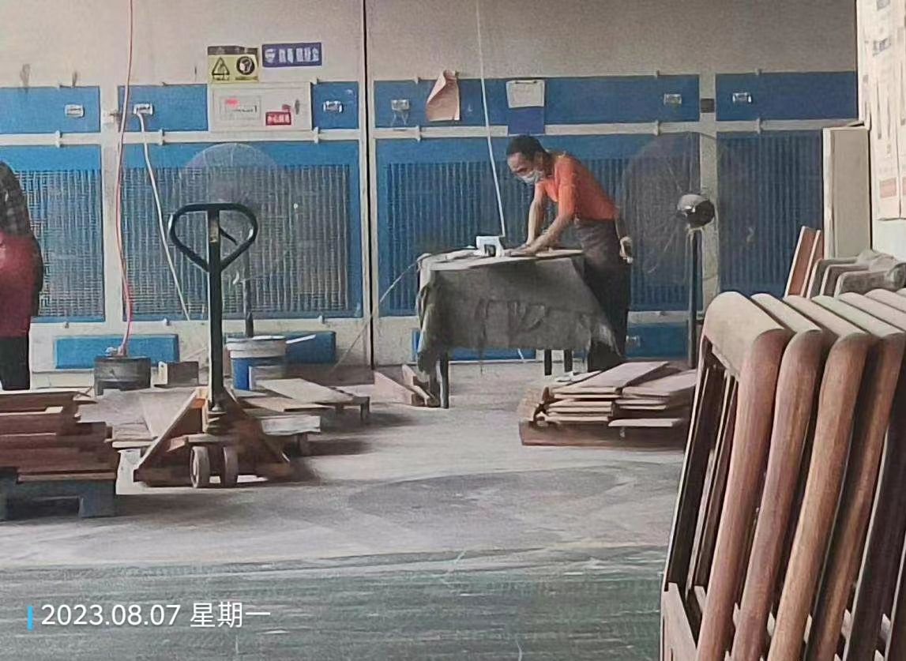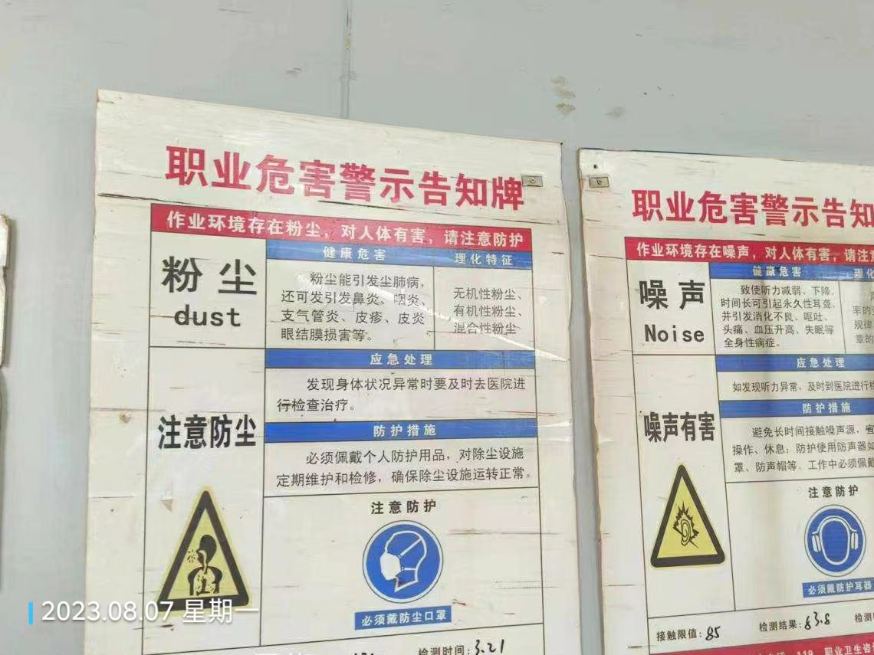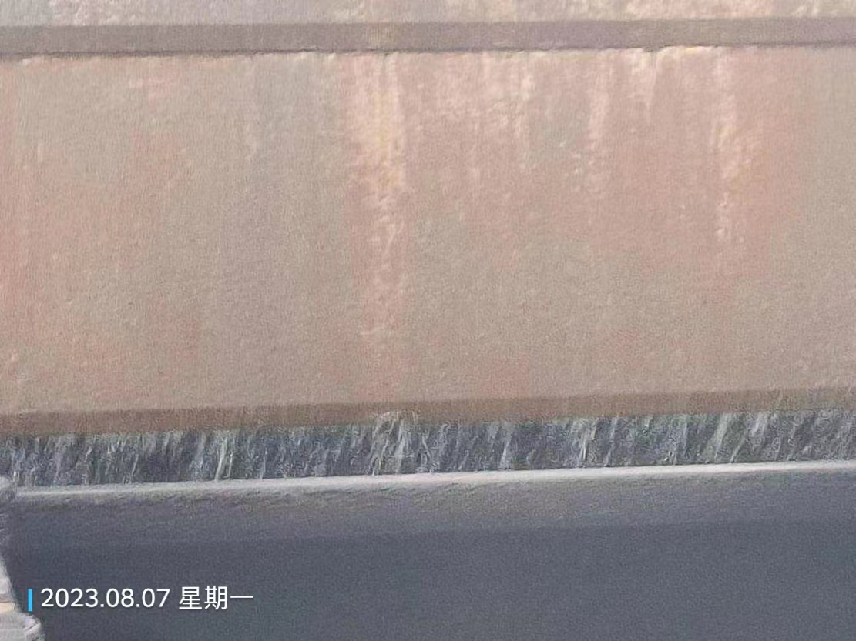
公示日期：2023.09.20

